ИНДИВИДУАЛЬНЫЙ СБОРНИК ЗАДАНИЙ
Вы должны выполнить все контрольные задания, представленные в сборнике!!!

______________________________
(фамилия, имя, отчество студентов)

Группа № ___________

«ФИЗИКА»
ТЕСТ №3

1. Автомобиль движется по прямой улице. На графике представлена зависимость скорости автомобиля от времени.
Модуль ускорения максимален в интервале времени

1 | от 0 с до 10 с
2 | от 10 с до 20 с
3 | от 20 с до 30 с
4 | от 30 с до 40 с

2. Две материальные точки движутся по окружностям радиусами R₁ и R₂, причем R₂ = 2R₁. При условии равенства линейных скоростей точек их центростремительные ускорения связаны соотношением

1 | a₁ = 2a₂ | 2 | a₁ = a₂ | 3 | a₁ = 1/2a₂ | 4 | a₁ = 4a₂

3.Парашютист спускается вертикально с постоянной скоростью 2 м/с. Систему отсчета, связанную с Землей, считать инерциальной. В этом случае

1 | вес парашютиста равен нулю
2 | сила тяжести, действующая на парашютиста, равна нулю
3 | сумма всех сил, приложенных к парашютисту, равна нулю
4 | сумма всех сил, действующих на парашютиста, постоянна и не равна нулю

4. Для измерения жесткости пружины ученик собрал установку (см. рис.1), и подвесил к пружине груз массой 0,1 кг (см. рис.2). Какова жесткость пружины?

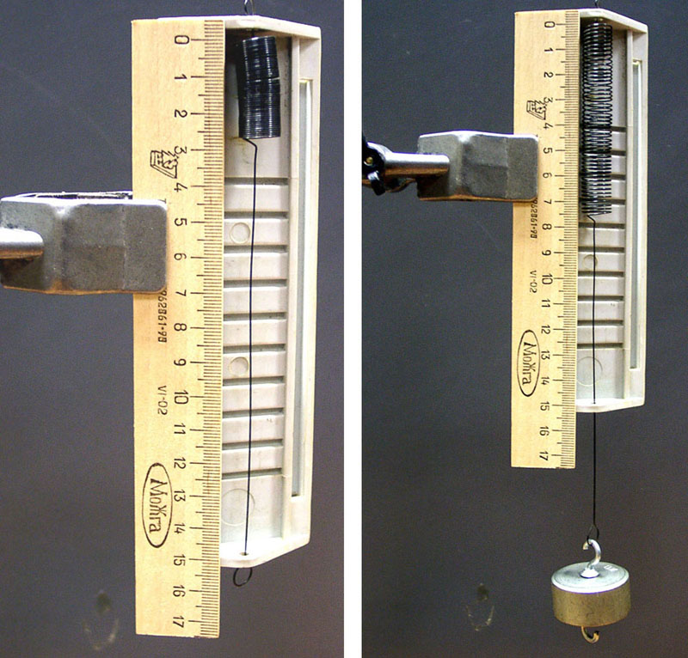

Рис.1 Рис.2

1 | 40 Н/м | 2 | 20 Н/м | 3 | 13 Н/м | 4 | 0,05 Н/м

5. В широкую U-образную трубку с вертикальными прямыми коленами налиты неизвестная жидкость плотностью ρ1 и вода плотностью ρ2 = 1,0⋅103 кг/м3 (см. рисунок). На рисунке b = 10 см, h = 24 см, H = 30 см. Плотность жидкости ρ1 равна

1 | 0,6⋅103 кг/м3 | 2 | 0,7⋅103 кг/м3 | 3 | 0,8⋅103 кг/м3 | 4 | 0,9⋅103 кг/м3

6. Два автомобиля одинаковой массы m движутся со скоростями v и 2v относительно Земли по одной прямой в противоположных направлениях. Чему равен модуль импульса второго автомобиля в системе отсчета, связанной с первым автомобилем?

1 | 3mv | 2 | 2mv | 3 | mv | 4 | 0

7. На рисунке изображена зависимость амплитуды установившихся колебаний маятника от частоты вынуждающей силы (резонансная кривая). Отношение амплитуды установившихся колебаний маятника на резонансной частоте к амплитуде колебаний на частоте 0,5 Гц равно

1 | 10 | 2 | 2 | 3 | 5 | 4 | 4

8. Брусок массой 0,5 кг прижат к вертикальной стене силой 10 H, направленной горизонтально. Коэффициент трения скольжения между бруском и стеной равен 0,4. Какую минимальную силу надо приложить к бруску по вертикали, чтобы равномерно поднимать его вертикально вверх?

1 | 9 H | 2 | 7 H | 3 | 5 H | 4 | 4 H

9. Скорость брошенного мяча непосредственно перед ударом о стену была вдвое больше его скорости сразу после удара. При ударе выделилось количество теплоты, равное 15 Дж. Найдите кинетическую энергию мяча перед ударом.

1 | 5 Дж | 2 | 15 Дж | 3 | 20 Дж | 4 | 30 Дж

10. 3 моль водорода находятся в сосуде при температуре Т. Какова температура 3 моль кислорода в сосуде того же объема и при том же давлении? (Водород и кислород считать идеальными газами.)

1 | 32Т | 2 | 16Т | 3 | 2Т | 4 | Т

11. Внутренняя энергия газа в запаянном несжимаемом сосуде определяется главным образом

1 | движением сосуда с газом
2 | хаотическим движением молекул газа
3 | взаимодействием молекул газа с Землей
4 | действием внешних сил на сосуд с газом

12. При одинаковой температуре 100°С давление насыщенных паров воды равно 105 Па, аммиака — 59⋅105 Па и ртути — 37 Па. В каком из вариантов ответа эти вещества расположены в порядке убывания температуры их кипения в открытом сосуде?

1 | вода → аммиак → ртуть
2 | аммиак → ртуть→ вода
3 | вода → ртуть → аммиак
4 | ртуть → вода → аммиак

13. На графике (см. рисунок) представлено изменение температуры Т вещества с течением времени t. В начальный момент времени вещество находилось в кристаллическом состоянии. Какая из точек соответствует окончанию процесса отвердевания?

1 | 5 | 2 | 6 | 3 | 3 | 4 | 7

14. На диаграмме (см. рисунок) показан процесс изменения состояния идеального одноатомного газа. Газ отдает 50 кДж теплоты. Работа внешних сил равна

1 | 0 кДж
2 | 25 кДж
3 | 50 кДж
4 | 100 кДж

15. В сосуде постоянного объема находится идеальный газ, массу которого изменяют. На диаграмме (см. рисунок) показан процесс изменения состояния газа. В какой из точек диаграммы масса газа наибольшая?

1 | А | 2 | В | 3 | С | 4 | D

Примечание: Задания, выполненные на компьютере, сканированные и ксерокопированные приниматься не будут.

